Unsere Erde verändert ständig ihr Aussehen. Alle Kontinente sind immer in Bewegung. Sie gleiten über die Oberfläche, drehen sich und driften wieder auseinander, von Anbeginn bis heute. Es handelt sich um die Plattentektonik. Es kommt zu tektonischen Vorgängen in der Erdkruste und auf dem obersten Erdmantel. Es gibt sieben Kontinentalplatten.
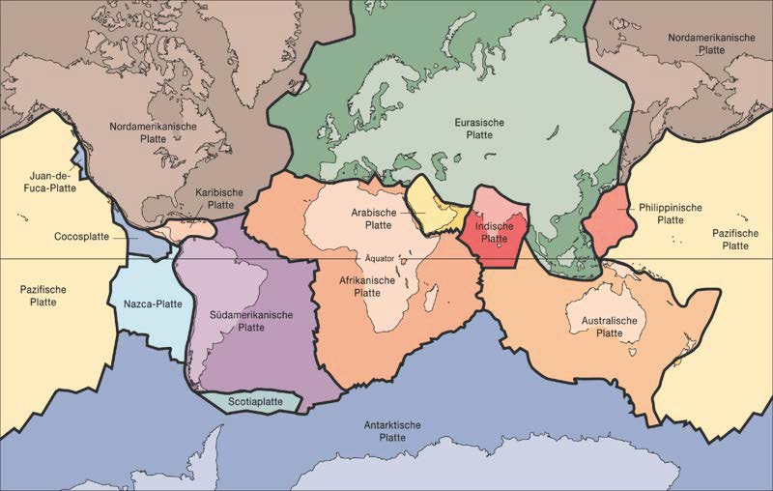
Aufgabe 1: Suche die sieben grossen Platten im Atlas und trage sie in die untenstehende Karte ein. Trage danach die Namen der tektonischen Platten in die Liste auf Seite 2 ein.

Die sieben grossen Kontinentalplatten heissen:
1. Pazifische Platte 5. Antarktische Platte
2. Nordamerikanische Platte 6. Südamerikanische Platte
3. Afrikanische Platte 7. Eurasische Platte
4. Australische Platte

Die kleineren Platten heissen:
Karibische Platte, Cocosplatte, Nazca-Platte, Indische Platte, Scotiaplatte, Arabische Platte, Philippinische Platte und Juan-de-Fuca-Platte.

